**- Persiapan**

Yang perlu dipersiapkan ada tiga, yakni kamu harus menginstal: [Java SE](http://www.oracle.com/technetwork/java/javase/downloads/index-jsp-138363.html), [Android Studio](https://developer.android.com/studio/index.html) dan React Native CLI. Cara instalasi Java SE dan Android Studio dapat dilihat di sini <https://developer.android.com/studio/install.html>. Kalau sudah selesai kamu instal, langkah selanjutnya adalah melakukan konfigurasi.

**- Konfigurasi**

1. Set up the ANDROID_HOME environment variable

Pastikan kamu sudah mengatur environment variable Android SDK pada sistem komputer. Kalau belum silahkan buka *Control Panel* → *System and Security* → *System* → *Change settings* → *Advanced System Settings* → *Environment variables* → *New*.

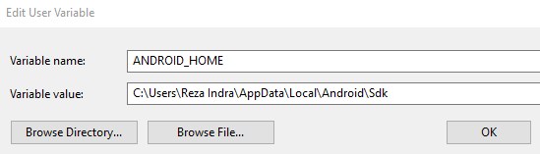

2. Instal packages pada SDK Manager

Selanjutnya kita akan menginstal packages yang dibutuhkan, yakni SDK Tools dan Android Marshmallow (6.0). Untuk SDK Tools, berikut adalah tools yang wajib kamu instal:

1. Android SDK
2. Android SDK Platform
3. Performance (Intel ® HAXM)
4. Android Virtual Device
5. Android SDK Build-Tools 23.0.1

Android SDK, SDK Platform dan Android Virtual Device biasa sudah terinstal secara default, jadi kamu hanya perlu menginstal Performance (Intel ® HAXM), caranya silahkan masuk pada menu *File*→ *Settings*→ *Appearance & Behavior* → *System Settings*→ *Android SDK.*

SDK Tools

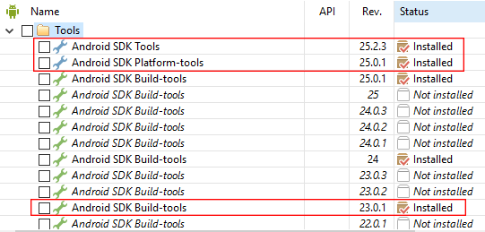

HAXM

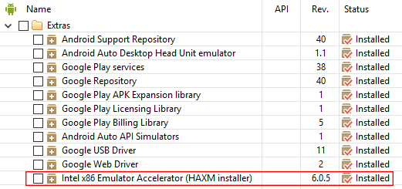

Kemudian packages pada Android Marshmallow (6.0) yang wajib kamu instal.

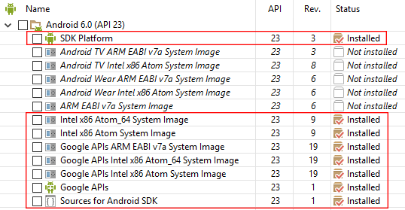

Setelah kamu centang semua packages yang dibutuhkan, klik tombol "Install Packages", dan tunggu hingga proses instalasi selesai.

Kalau sudah, pada halaman Android SDK pastikan Android Marshmallow API 23 sudah tercentang dengan status "Installed".

3. Set Up AVD (Android Virtual Device)

Silahkan klik icon ini.

http://www.dumetschool.com/images/fck/cara-instal-react-native7.PNG

Kemudian nanti masuk pada halaman Android Virtual Device Manager, klik tombol berikut.

http://www.dumetschool.com/images/fck/cara-instal-react-native8.PNG

Untuk device saya pilih Nexus 5, dan sistem operasinya saya pilih Android Marshmallow.ini bisa pilih yang lebih atas juga lebih baik Nougut atau oreo

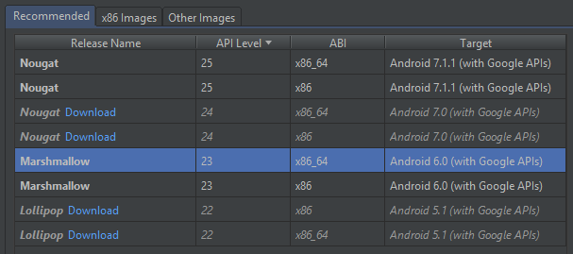

Seperti berikut.

http://www.dumetschool.com/images/fck/cara-instal-react-native10.PNG

Kalau sudah silahkan klik icon "run".

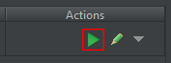

Tunggu sampai AVD launch.

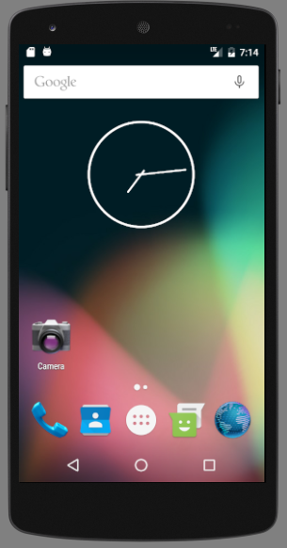

4. Instal React Native CLI dan Testing.

Pastikan kamu sudah menginstal [Node JS](https://nodejs.org/en/) dan NPM. Kalau sudah silahkan jalankan Command Line, masuk pada Desktop dan ketik "**npm install react-native-cli**".

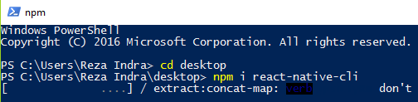

Selanjutnya ketikan lagi "**react-native init MyFirstApps**". Pada proses ini kita akan men-download framework React Native dan menyimpannya ke dalam folder MyFirstApps.

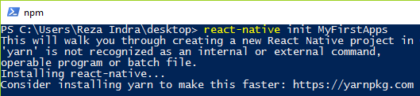

Masuk ke dalam filder MyFirstApps "**cd MyFirstApps**" dan ketikan "**react-native start**" tunggu sampai Ready.

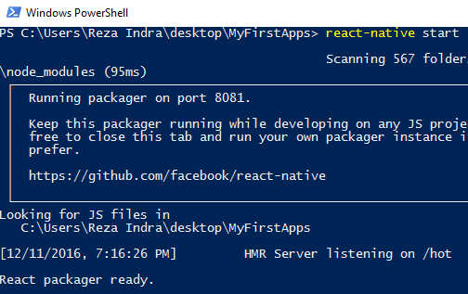

Kemudian langkah terakhir jalankan lagi Command Line, dan masuk kembali pada folder MyFirstApps. Ketikan "**react-native run-android**".

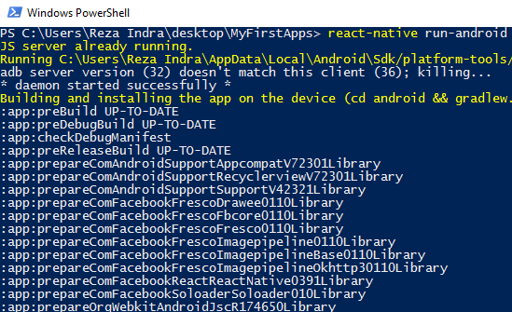

Biarkan proses selesai, dan nanti secara otomatis React Native akan langsung *running*pada AVD.

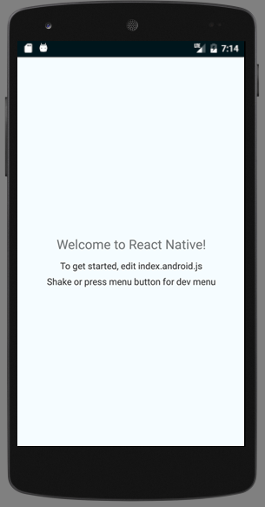

Sampai disini kita sudah berhasil menginstal dan menjalankan React Native, selanjutnya kita akan mulai membuat aplikasi sederhana menggunakan React Native.